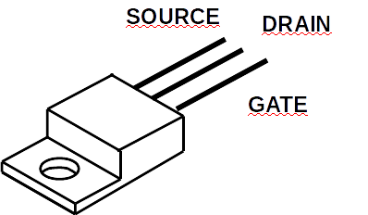
FET (Feldeffekttransistor)
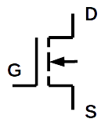
Schaltzeichen

Zwischen Gate und Source liegt die Spannung U_{GS}. Die Spannung U_{GS}, die zum Durchschalten des FETs anliegen muss, wird Schwellenspannung U_{S} genannt.
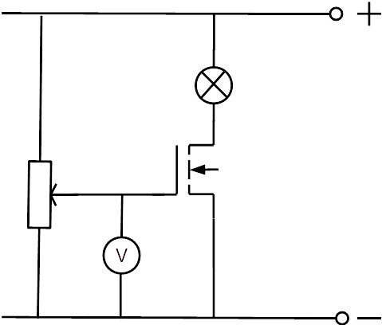
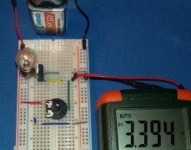
- Baue die Schaltung auf.
Drehpotentiometer 5 kΩ
- Wie groß ist die Spannung U_{GS}, wenn die Glühlampe schwach leuchtet?
3,4 V

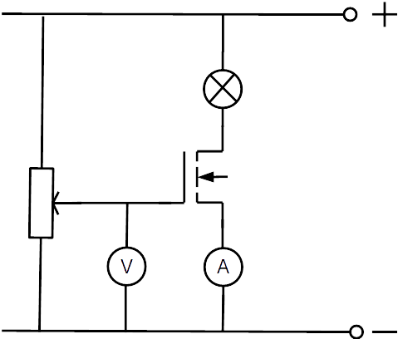
Mit einem Stromstärkemessgerät und einem Spannungsmessgerät kann die Schwellenspannung U_{S} bestimmt werden (siehe Schaltplan).
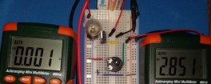

- Regel das Potentiometer so, dass das Stromstärkemessgerät die kleinste (> 0 mA) Stromstärke anzeigt. Am Voltmeter kannst du dann die Schwellenspannung U_{S} ablesen.
Bei 2,9 V fließt ein Strom mit 1 mA.

- * Nimm die U_{GS}-I_{DS}-Kennlinie auf. I_{DS} ist die Stromstärke von dem Strom, der von Drain nach Source fließt.

Fotos und Zeichnungen: U.v. Harten, 02.2019

